O JOGO DE XADREZ NO ENSINO DA MATEMÁTICA

Rafael de Souza Duarte – UFU - rsduarte@gmail.com
Maria Teresa Menezes Freitas – UFU - mtmf@ufu.br

Introdução
O ensino de Matemática tem sido percebido por muitos alunos como algo monótono, em que o professor transfere conceitos fundamentais através de aulas tediosas e maçantes. Acreditamos que por algum tempo essa idéia tenha sido predominante, mas com as constantes evoluções e pesquisas não consideramos que seja justo que esse tipo de afirmação permaneça. Estudos envolvendo várias correntes teóricas, entre estas, o construtivismo e o interacionismo, com os seus representantes Piaget e Vygotsky, alertaram os educadores para a possibilidade de dar maior dinamicidade ao ensino da Matemática em sala de aula, fazendo com que o professor não tenha a função única de transferir o conhecimento para o aluno em um discurso “bancário” meramente transferidor do perfil do objeto ou do conteúdo (FREIRE, 1996, P. 26). Acreditamos que a utilização de materiais concretos, lúdicos e da tecnologia na pedagogia moderna auxilia e contribui para a eficácia do aprendizado do aluno que, através do simples “brincar”, não apresenta limites, antes encontrados dentro da sala de aula em certas matérias, ou seja, permite ao aluno evoluir segundo seu próprio ritmo. Este trabalho discute as possibilidades da inserção do jogo, mais especificamente do xadrez em sala de aula, na perspectiva do ensino e aprendizagem da Matemática.
Cousinet, citado por Christofoletti (2005), afirma que o jogo e a brincadeira são atividades naturais da criança, portanto, recomenda-se que a atividade educativa se baseie nessas atividades, não considerando todo o tempo o adulto que todo ser humano se tornará.
Piaget (apud GRANDO, 2005), afirma existir três tipos de jogos, assim denominados: jogos de exercícios, jogos simbólicos e jogos de regras. O último engloba os dois primeiros, tornando-se o mais importante dos jogos quando a criança alcança o período das operações concretas, pois a criança torna-se capaz de jogar respeitando as regras por consentimento mútuo, ressaltando a possibilidade social da proposta.
O xadrez, por ser um jogo de regras, impõe ao aprendiz normas de planejamento e estratégia, além de uma série de julgamentos que o jogador deve fazer, pois existe um limitador que se relaciona a interdependência entre as jogadas (anteriores e do adversário).
Kamii (apud MARQUES, 2004), estabelece três características desejáveis em um jogo para desenvolvimento moral, cognitivo e emocional do aluno. Assim, afirma a autora:
1. Em relação aos adultos, gostaríamos que as crianças desenvolvessem sua autonomia através de relacionamentos seguros, nos quais o poder do adulto seja reduzido o máximo possível.
2. Em relação aos companheiros, gostaríamos que as crianças desenvolvessem sua habilidade de descentrar e coordenar diferentes pontos de vista.
3. Em relação ao aprendizado, gostaríamos que as crianças fossem alertas, curiosas, críticas e confiantes na sua capacidade de imaginar coisas e dizer o que realmente pensam. Gostaríamos, também, que elas tivessem iniciativa, elaborassem idéias, perguntas e problemas interessantes e relacionassem as coisas umas às outras. (p.15).

Desta forma, percebemos que o jogo de xadrez possui as três características ressaltadas por Kamii, pois ao jogar uma partida a criança é totalmente responsável por suas decisões, não podendo o adulto interferir em questões de lances escolhidos pelo aluno. Em suas escolhas, a criança é levada a aprender que, na estratégia de jogo, não se pode pensar em apenas dar xeque-mate e sim, em problemas estratégicos que envolvam ganho de peças ou vantagem posicional, forçando-a a descentralizar seus pontos de vista em relação ao que está acontecendo no tabuleiro. Além dessas vantagens acreditamos que a mediação do professor em momentos oportunos contribui para o desenvolvimento no aluno da capacidade de análise da partida que, por meio de reflexão e comunicação com adversário e com o professor, detecta erros de estratégia, de raciocínio, entre outros.
Vale ressaltar a importância que o jogo de xadrez apresenta para a educação, pois estudos apontam a possibilidade deste jogo aprimorar habilidades de suma importância para o jovem estudante. Lasker (apud GIUSTI, 1999), relata algumas dessas habilidades: raciocínio lógico, concentração, paciência, autocontrole (físico e mental), projeção de cenários futuros (formação de conjecturas para a matemática,) entre outros.
No decorrer de uma partida de xadrez, vários fatores influenciam nas decisões da criança, porém, vários destes trabalham em função da eficácia do raciocínio. Concentração, atenção e previdência são muito importantes nessa estrutura de base para a formação de uma estratégia vitoriosa. Essas habilidades contribuem para uma boa construção do raciocínio lógico da criança que, implicará em maior facilidade na resolução de questões matemáticas.
Já faz alguns anos que o primeiro autor deste artigo trabalha com o jogo de xadrez, ensinando seus alunos a história, teoria e prática deste jogo. O ingresso no Curso de Matemática na UFU propiciou um novo universo educativo, relacionando xadrez e Matemática de uma forma até então desconhecida pelo mesmo. Através de estudos da psicologia da educação, métodos de ensino da matemática e, em particular, a disciplina ‘Instrumentação para o ensino da Matemática’, percebeu-se a estreita relação existente entre Ensino de Matemática e Jogo de Xadrez.
Ao longo do semestre letivo, algumas leituras e vivências de experiências de ensino foram realizadas na disciplina acima citada, sob a orientação da professora Maria Teresa Menezes Freitas. Uma das atividades avaliativas desta disciplina se relacionava ao desenvolvimento de um projeto que envolvia a criação de propostas abrangendo materiais concretos, jogos, aspectos lúdicos ou uma dinâmica diferenciada para o ensino da Matemática. Entre os itens a ser avaliado destacava-se a apresentação e discussão, ao fim do período letivo, do produto final dos estudos e pesquisas realizados, podendo o grupo contar com a utilização dos recursos que se fizessem necessário. Assim, foi desenvolvido um projeto intitulado “Projeto Xadrez-Matemática” relacionado ao ensino da Matemática em que se associou o jogo a alguns conteúdos de Matemática do ensino básico.
Sob a orientação da professora Maria Teresa, foi possível aplicar em sala de aula as atividades abordadas no Projeto Xadrez-Matemática, com jovens matriculados na 5ª e 7ª séries de um colégio em que o primeiro autor deste artigo faz parte do corpo docente.
A seguir, descrevemos os detalhes relacionados à experiência realizada.

Método Utilizado

Jogo: Xadrez
Material: Um jogo de xadrez a cada dois alunos.
Objetivo: Dar xeque-mate ao rei inimigo. (vide anexo 1)

O jogo de xadrez tem sido considerado um jogo complexo e, talvez por essa razão, exige um tempo maior de dedicação ao estudo de sua teoria para um aprendizado efetivo. No entanto, há a possibilidade de se ensinar Matemática durante esse processo sem que haja alguma dificuldade relacionada à teoria do jogo. Desse modo, o método utilizado teve um ano de duração com uma aula (50 minutos) por semana incorporada ao currículo escolar das crianças.
Para a experiência foram selecionadas vinte crianças de 5ª e 7ª séries de um colégio da rede privada em Uberlândia – MG que, durante o primeiro semestre letivo aprenderam movimentos e regras básicas do jogo de xadrez obtendo total noção das exigências do mesmo, adquirindo, assim, conhecimento para formar estratégias e táticas de jogo. Nesse momento, podemos notar certa semelhança com a Matemática, pois, através de problemas estratégicos encontrados pelo aluno foi possível auxiliá-lo a encontrar a maneira certa de resolvê-lo. Esse auxílio muito se assemelha ao método de resolução de problemas de George Polya, onde a criança é orientada a primeiro compreender, identificar o problema, segundo, a compor um plano, em seguida, executar este plano e por último analisar o resultado. Todas essas etapas foram verificadas em uma partida de xadrez tornando desta maneira, um meio eficiente de ensinar o aluno a entender problemas matemáticos e, conseqüentemente, melhorando a eficiência nestes. Veja quadro abaixo:

Processo de Polya | Processo enxadrístico
Compreensão do problema | Identificação de debilidades do adversário
Elaboração de um plano | Elaboração de uma estratégia
Execução do plano | Execução da combinação (seleção de posições ganhadoras)
Avaliação dos resultados | Reflexão sobre o processo desencadeado, análise da partida.

A partir do segundo semestre de 2006, iniciou-se o processo de ensino de conceitos matemáticos relacionando sempre que possível o xadrez.

Desenvolvimento
Com alunos da 7ª série, o plano cartesiano tornou-se bastante compreensível através de uma batalha enxadrística, semelhante à batalha naval. Sem uma sistematização formal do conteúdo em questão o aluno adquiriu satisfatoriamente as noções de coordenadas no plano. Acompanhe o exemplo:
Com o tabuleiro (mural) vazio, o professor inicia a brincadeira pedindo a um aluno que indique a coordenada da casa desejada falando a letra da coluna e o número da linha. O professor poderá controlar as casas escolhidas pelos alunos anotando-as no quadro. Caso o aluno acerte uma peça, este poderá escolher mais uma casa e assim sucessivamente. Cada acerto corresponde a um ponto e no final da partida quem acertar a posição exposta no mural ganhará cinco pontos incentivando, desta maneira, a competição entre eles. Observe diagrama abaixo:
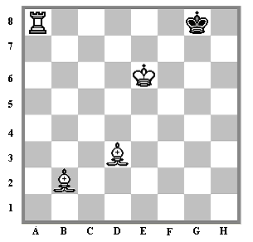
Neste exemplo, a posição indicada no mural é de xeque-mate ao rei preto. Portanto, se o aluno acertar a posição da última peça, ele terá a chance de ganhar mais cinco pontos caso acerte o que a posição indica.
A partir desta brincadeira, foi possível inserir no contexto a identificação dos eixos coordenados, o eixo das abscissas e o das ordenadas, como traçar pontos no plano cartesiano e a noção de traçar gráficos de equações. Nesse momento a formalização do conteúdo tornou-se necessária para a continuação da brincadeira. Para fixar tais conceitos, a brincadeira foi prolongada, aumentando a competição e aprofundando um pouco mais no conteúdo. Por exemplo, o aluno que acertou a posição indicada no diagrama (último passo indicado acima) poderá ganhar mais pontos caso acerte informações corretas a respeito da colocação das peças como a torre na casa A8, informações estas especificadas pelo professor antes de recomeçar a brincadeira. Por exemplo: transformar a torre em um ponto T com coordenadas (A; 8). A coordenada “A” corresponderia à abscissa do ponto T e a coordenada “8” seria a ordenada de T, entre outras a critério do professor. Cada informação certa corresponde a um ponto.
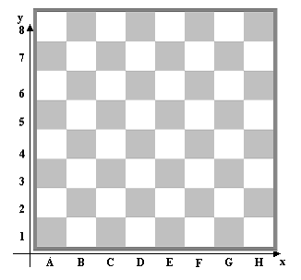
As letras pertencentes ao tabuleiro são facilmente substituídas por números para completa compreensão de plano cartesiano. Para inserir o conceito matemático em questão associando à prática do jogo, basta a introdução do estudo de notação algébrica de uma partida de xadrez.
Nesta atividade, a maior parte dos alunos obteve total compreensão do conceito matemático estudado, no entanto, dois alunos tiveram certa dificuldade em absorver totalmente o conteúdo, encontrando dificuldade principalmente em localizar pontos com coordenadas que tinham o número zero ou na abscissa ou na ordenada.
Para sanar essa dificuldade foi preciso debater com os alunos em qual fileira (coluna) do tabuleiro ficavam as peças com abscissa (ordenada) 1, 2 e assim em diante para perceberem que a coordenada do ponto com abscissa (ordenada) igual a zero ficaria sobre o eixo das abscissas (ordenadas).
Com alunos da 5ª série do ensino fundamental, iniciou-se primeiramente a noção de área, principalmente no aperfeiçoamento da utilização de unidades de área. Inicialmente, através de problemas simples como o cálculo da área do tabuleiro utilizando, por exemplo, uma casa A1, como unidade de área e, em seguida, elevando o nível de dificuldade dos problemas construindo uma figura mais complexa, fornecendo ao aluno sólida compreensão relacionada à unidade de área. A figura abaixo ilustra um exemplo desta proposta.
Calcular a área da seta em destaque utilizando as seguintes unidades de área:
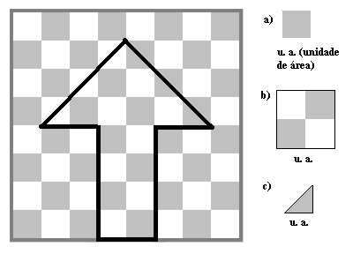
Problemas semelhantes ofereceram oportunidade de estabelecer interações entre alunos e proporcionaram bom entendimento das áreas em relação às suas unidades. Em relação ao item b, algumas crianças tiveram dificuldade em solucionar a questão e freqüentemente afirmavam: “mas professor, esse quadrado não cabe na figura toda”. No entanto, orientando, desafiando e estimulando o diálogo foi possível proporcionar encaminhamentos que fizessem com que os alunos concluíssem que, no quadrado (unidade de área) em questão, podia-se desmembrá-lo em oito triângulos da questão c, tornando-o um problema mais simples.
Ainda com crianças da 5ª série foi possível trabalhar o conceito de frações no qual fora utilizado o tabuleiro como um ‘geoplano’. Com aplicações semelhantes como, por exemplo, formação de ilhas se estabeleceu grande intimidade dos alunos com as frações e suas operações fundamentais. Para o tabuleiro tornar-se um geoplano, basta transformar cada casa deste em um ponto do geoplano. Desta maneira, obtém-se um geoplano na forma quadrada. (Vide Anexo 2).
Assim, foi possível mostrar que em uma adição ou subtração de frações o denominador não se altera e, também foi possível explorar o conceito de frações equivalentes e sua simplificação. Para a introdução do assunto basta substituir o elástico utilizado no ‘geoplano’ pelas peças do jogo de xadrez, proporcionando ao professor maior poder de interferência em uma partida de xadrez entre os alunos abordando-os com questões matemáticas relacionadas às frações. Veja diagrama abaixo.
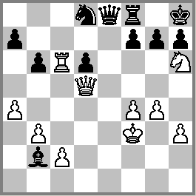
- Indique quantas casas do tabuleiro as peças brancas ocupam. A seguir monte a fração que as peças brancas representam no tabuleiro.
- E as peças pretas?
- Qual fração, em casas, do tabuleiro representa todas as peças em jogo?
- E as casas vazias?
Essas interferências possibilitaram a fixação e compreensão do conteúdo por meio de exercícios realizados de maneira descontraída e espontânea relacionados ao jogo, propiciando com que a criança resolvesse as tarefas necessárias sem a pressão e o sentimento de obrigação penosa de solucionar uma lista de exercícios ou a tarefa de casa.

Considerações Finais

Ao final do semestre letivo o projeto apresentado a todos os alunos da turma apresentou-se como uma experiência rica em que todos puderam discutir e salientar aspectos importantes relacionados à proposta que foram implantados na prática oportunamente.
Entre os aspectos evidenciados destacamos aquele que relaciona o desenvolvimento das habilidades nos alunos, principalmente, com o empenho e a orientação firme e segura por parte do professor. A amplitude pedagógica deste jogo milenar merece ser muito bem aproveitada pelo educador, seja na parte matemática, seja na socialização do indivíduo, pois, até no âmbito esportivo pode-se desenvolver no aluno valores como a consciência do saber ganhar e saber perder e do respeito ao adversário, além de ser um jogo que não tem distinção de sexo, ou seja, uma garota pode jogar em igualdade com um garoto diferentemente ao que acontece em alguns esportes de competição.
O estudo e a prática do jogo de xadrez possibilitam, além de tudo, a substituição de alguns materiais concretos, minimizando o tempo despedido em uma aula, pois em um determinado momento, a criança já dominará as regras e objetivo do jogo, permitindo ao professor iniciar imediatamente a construção de novo conceito matemático sem se preocupar em ensinar as regras novamente. Dessa maneira, a criança desenvolve cada vez mais sua capacidade de concentração, raciocínio lógico, formação de conjecturas, abstração, autocontrole, paciência, autonomia, memória e, principalmente, sua criatividade e imaginação.
Portanto, além de contribuir para a formação de conceitos da matemática o jogo de xadrez é um eficiente meio para se formar um indivíduo social, com valores bem definidos e características importantes como pensamento crítico para conviver-se em sociedade.
Em anexo, apresentamos os aspectos relacionados ao jogo de xadrez na expectativa que outros professores usem sua criatividade para o desenvolvimento da Matemática em sala de aula de maneira original e, assim contribuindo para preservação de uma cultura milenar.

Anexo 1

Aspectos Iniciais do jogo - Movimentos e Regras

O xadrez é constituído de: 1 tabuleiro 8x8, 32 peças (16 brancas e 16 pretas) assim subdivididas:

 Um Rei branco e um preto;
Uma Rainha branca e uma preta;
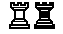 Duas Torres brancas e duas pretas;
 Dois Bispos brancos e dois pretos;
 Dois Cavalos brancos e dois pretos;
Oito Peões brancos e oito pretos;

Tabuleiro:

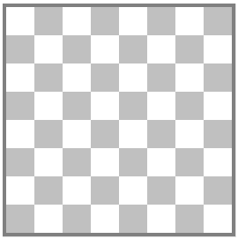

O Movimento das peças

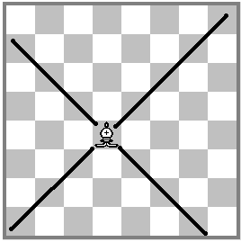
Bispo: movimenta-se em diagonal;
Valor: 3 pontos;

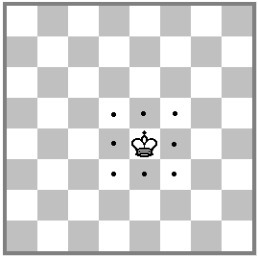
Rei: movimenta-se de uma em uma casa para qualquer lado;
Valor: a partida;
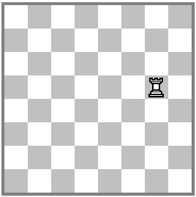
Torre: movimenta-se em vertical ou horizontal;
Valor: 5 pontos;

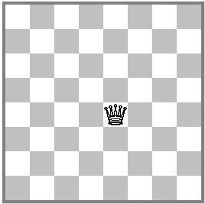
Dama: movimenta-se em vertical, horizontal ou diagonal quantas casas quiser;
Valor: 10 pontos;

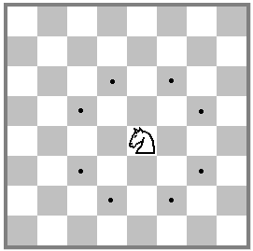
Cavalo: anda uma casa como a Torre e em seguida uma como o Bispo (seguindo a mesma direção);
Valor: 3 pontos;

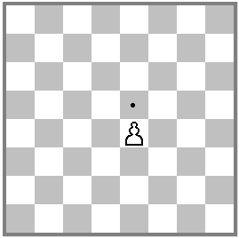
Peão: anda somente uma casa na vertical por vez, captura uma casa na diagonal;
Valor: 1 ponto.

“Dois reis – um de pele branca e outro de pele negra – descobriram terras inexploradas. E começam a disputá-las porque querem aquele novo território. Eles usam uma capa muito pesada para se proteger na batalha, por isso, apesar de caminharem em qualquer direção, só andam uma casa por vez. As rainhas (damas), muito vaidosas, são corajosas e se movem para todos os lados do reino. Elas moram ao lado dos reis. Os melhores amigos das rainhas são os bispos, que vivem ao lado delas e têm um problema na perna, por isso só andam na diagonal. Para tentar vencer essa guerra, os reis construíram um castelo em cada extremo do reino e duas torres para protegê-los. Os cavalos dos dois reinos também são fortes e os únicos que pulam peças. Cada rei tem oito soldados (peões), que ficam na linha de frente e protegem o reino”.(GUIDI, 2006)

Disposição inicial das peças

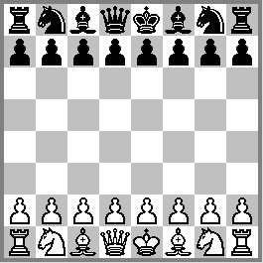
As brancas sempre iniciam a partida. Cada lado tem direito a mover uma peça por lance. Os lances são alternados.

Objetivo do jogo

O objetivo do jogo consiste em dar xeque-mate no adversário. Quando uma peça ameaça o rei inimigo, ou seja, o rei está dentro do raio de ação da peça adversária, ele está em xeque. Se o rei não puder fugir para uma casa segura, ou colocar uma peça entre ele e a peça adversária para obstruir o xeque, ou capturar a peça que o está ameaçando, então ele está em xeque-mate. Exemplos:

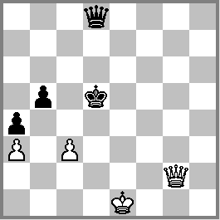

A dama branca ameaça o rei preto (xeque) e o rei preto pode fugir (seta em losango) para uma casa segura;
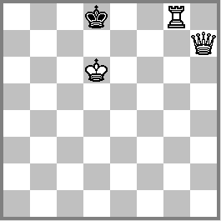

A torre branca ameaça o rei preto que não tem casas para se esconder, pois todas as casas que ele poderia ir estão ameaçadas, ou pela torre ou pela dama.

Anexo 2

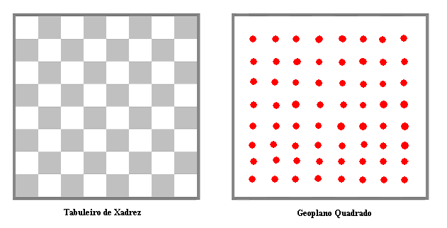

Cada casa do tabuleiro de xadrez equivale a um ponto vermelho do geoplano quadrado.
As ilhas no geoplano são representadas da seguinte maneira:
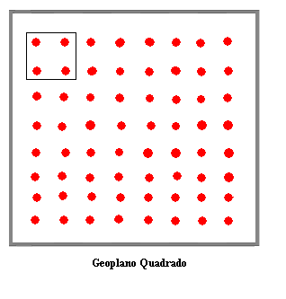
Enquanto que com o tabuleiro de xadrez a mesma ilha pode-se representar do seguinte modo:
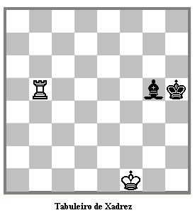
No diagrama acima se usam as casas ocupadas por peças para representar os pontos envolvidos pelo elástico do geoplano.
Referências Bibliográficas
CARNEIRO, C. F. e LOUREIRO, L. A importância do xadrez na educação das crianças. Editora Adonis, 2005;
CHRISTOFOLETTI, D. F. A. O jogo de xadrez na educação matemática in http://www.efdeportes.com/efd80/xadrez.htm Acesso em 20/12/2006
D’AGOSTINI, G. Xadrez Básico. Ediouro Publicações S.A., 2002;
FREIRE, P. Pedagogia da Autonomia: saberes necessários à prática educativa. São Paulo: Paz e Terra, 1996.
GIUSTI, P. Xadrez: da escola aos primeiros torneios. Barcarola Editora, 1999;
GRANDO, R. C. O jogo e a matemática no contexto da sala de aula. Editora Paulus, 2005;
GUIDI, S. 27/05/2006. O jogo do xeque-mate in jornal Folha de São Paulo;
MACHADO, R. M. Explorando o Geoplano. VIII Encontro Nacional de Educação Matemática, 2004;
MARQUES, M. B. O jogo como alternativa para as aulas de matemática nas séries finais do ensino fundamental, VIII Encontro Nacional de Educação Matemática, 2004;

